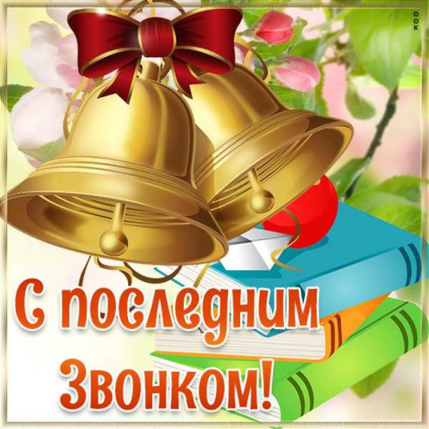
Дорогие выпускники-2025!Уважаемые педагоги и родители!
От души поздравляю всех с праздником Последнего звонка!
Сегодня знаменательный день - для всех вас прозвенит последний школьный звонок, который ознаменует начало нового важного для вас жизненного этапа. Это по-настоящему запоминающийся и яркий праздник. Окончание школы будет для вас лишь одним из достижений в жизни, а последний звонок навсегда останется в вашем сердце.
Дорогие друзья! Вы вложили много сил в подготовку к экзаменам, пусть результат оправдает все ваши ожидания, ожидания ваших педагогов и родителей. Вам все под силу и все по плечу, вы сможете достичь любых целей, главное – в это верить. Жизнь, как известно, - это борьба. Не сдавайтесь! Дерзайте! Я желаю вам удачи. Мечтайте, творите, старайтесь и достигайте новых высот! И помните: именно от вас зависит будущее нашего поселения, Мордовии и России!
Уважаемые учителя и родители!
Вы терпеливо, мудро, самоотверженно помогали детям, учили их, передавали свой опыт, поддерживали во всех начинаниях. Во многом благодаря именно вам школьные годы стали прекрасной порой для наших нынешних выпускников, воспоминания о которой останутся на всю жизнь. Примите слова огромной благодарности за ваш бесценный труд.
Дорогие друзья! Пусть всегда широко открываются для вас двери в новый мир! Пусть исполняются все ваши надежды и устремления! Желаю всем счастья, благополучия, оптимизма, уверенности в своих силах и удачи! В добрый путь!

М.И.Разгадов, глава Мордовско-Полянского сельского поселения

